государственное автономное профессиональное образовательное учреждение   
Чувашской Республики «Межрегиональный центр компетенций –   
Чебоксарский электромеханический колледж» Министерства образования и   
молодежной политики Чувашской Республики

СТАНДАРТ КОЛЛЕДЖА

СТРУКТУРА И ПРАВИЛА ОФОРМЛЕНИЯ ДОКУМЕНТОВ

2021

|  |  |
| --- | --- |
| * 1. РЕКОМЕНДОВАНО   2. на заседании Методического Совета   3. Протокол № ___ от «___»______20___г. | СОГЛАСОВАНО:  ______________________________ ______________________________ ______________________________  подпись  М.П. |

Общие требования к структуре и правилам оформления документации разработаны на основе Межгосударственного стандарта ГОСТ 7.32-2017 «Система стандартов по информации, библиотечному и издательскому делу. Отчет о научно-исследовательской работе. Структура и правила оформления (с Поправками)» и Национального стандарта Российской Федерации ГОСТ Р 2.105-2019 «Единая система конструкторской документации (ЕСКД). Общие требования к текстовым документам» и устанавливает общие требования к структуре и требования к оформлению документов государственного автономного профессионального образовательного учреждения Чувашской Республики «Межрегиональный центр компетенций – Чебоксарский электромеханический колледж» Министерства образования и молодежной политики Чувашской Республики

# СПИСОК ИСПОЛНИТЕЛЕЙ

Рабочая группа разработчиков:

Лисицына И.В. – методист,

Иванова Г.А. – преподаватель,

Арсентьева О.Ю. – преподаватель,

Карамалькина Е.И. – методист,

Багрянцева И.В. – зав. отделением,

Филимонова И.Э. – методист.

Консультанты:

Гурьянов В.В. – преподаватель, председатель ЦК,

Захаров А.М. – преподаватель, председатель ЦК,

Матижев П.В. – преподаватель, председатель ЦК,

Игнатьева Т.А. – преподаватель, председатель ЦК,

Поликарпова Т.Н. – преподаватель, председатель ЦК,

Мурзина Т.В. – преподаватель, председатель ЦК,

Герасимова И.Г. – преподаватель.

# СОДЕРЖАНИЕ

Термины и определения 6

Введение 8

1 Общие положения 10

2 Структурные элементы документа 10

3 Требования к содержанию структурных элементов документа 11

3.1 Титульный лист 11

3.2 Список исполнителей 11

3.3 Аннотация 11

3.4. Содержание 12

3.5 Введение 12

3.6 Основная часть 13

3.7 Заключение 13

3.8 Список использованных источников 13

3.9 Приложение 13

4 Правила оформления документа 14

4.1 Общие требования 14

4.2 Построение документа 15

4.3 Нумерация разделов и подразделов 16

4.4 Нумерация страниц документа 17

4.5 Иллюстрации 18

4.6 Таблицы 20

4.7 Формулы и уравнения 23

4.8 Ссылки на использованные источники 24

4.9 Список использованных источников 25

4.10 Оформление приложений 25

4.11 Примечания и сноски 26

4.12 Изложение текста документа 27

5 Обозначение учебных, методических и конструкторских документов 28

5.1 Обозначение учебных и конструкторских документов 28

5.2 Обозначение документов методического и наглядного характера 34

Приложение А – Пример оформления титульного листа 36

Приложение Б – Пример оформления содержания 37

Приложение В – Пример оформления списка использованных источников 38

Приложение Г – Примеры библиографического описания документов в списке использованных источников 39

Приложение Д – Пример оформления листа приложения 48

Приложение Е – Примеры оформления текста пояснительной записки 49

# ТЕРМИНЫ И ОПРЕДЕЛЕНИЯ

Дипломный проект – это выпускная самостоятельная комплексная работа обучающихся.

Индивидуальный проект – это особая форма организации деятельности обучающегося (учебное исследование или учебный проект). Индивидуальными проектами должны быть исследовательские работы или проекты, направленные на развитие познавательного и научного мышления студентов.

Кегль – размер буквы или знака по вертикали, включающий её нижние и верхние выносные элементы. Измеряется в пунктах.

Курсовой проект – это форма контроля полученных и усвоенных студентом знаний по профилирующим предметам, представленная в виде индивидуальной научной теоретически-практической работы.

Литера – буквенное обозначение чего-либо.

Методическая разработка – это пособие, раскрывающее формы, средства, методы обучения, элементы современных педагогических технологий или сами технологии обучения и воспитания применительно к конкретной теме занятия, теме учебной программы, курса в целом.

Методические указания, Методические рекомендации – это вспомогательная информация, определяющая план изучения какой-либо темы, проведения занятия, мероприятия.

Отточие – ряд точек, означающих пропуск, заполняющих какой-либо пробел в тексте.

Письменная экзаменационная работа – это самостоятельная работа выпускника, которая ориентирует его на индивидуальную деятельность и соответствует содержанию производственной практики по профессии, а также объему знаний, умений и навыков по данной профессии.

Поисковая работа – основанная на исследовательских методах науки деятельность, при выполнении которой обучающиеся выделяют существенные признаки понятий, устанавливают причинно-следственные зависимости, «открывают» законы и так далее.

Пояснительная записка – документ, содержащий описание устройства и принципа действия разрабатываемого изделия, а также обоснование принятых при его разработке технических и технико-экономических решений.

Реферативная работа (реферат) – это комплексная самостоятельная работа обучающегося, в ходе выполнения которой он решает конкретные задачи, соответствующие профилю его деятельности.

Типовой расчет – это набор задач по некоторой теме, индивидуальных для каждого студента, предназначенных для закрепления теоретических знаний и отработки практических навыков.

Тире – знак препинания в виде прямой горизонтальной черты, употребляемый как в простом, так и в сложном предложении и выполняющий разнообразные семантико-синтаксические функции. Для того, чтобы поставить символ «­–» в любом текстовом редакторе, необходимо зажать клавишу «Alt» и набрать на цифровой клавиатуре (блок цифровых клавиш, который находится справа) код символа «0150». В Microsoft Word можно воспользоваться комбинацией клавиш «Ctrl» + «-».

ФОС – фонды оценочных средств – это комплекс контрольно-оценочных средств (далее – КОС), предназначенных для оценивания знаний, умений и компетенций студентов, на разных стадиях их обучения, а также для государственной (итоговой) аттестации выпускников на соответствие (или несоответствие) уровня их подготовки требованиям соответствующего ФГОС по завершению освоения конкретной ОПОП.

Фундаментальная работа – экспериментальные и теоретические исследования, направленные на получение новых знаний без какой-либо конкретной цели, связанной с использованием этих знаний. Их результат – гипотезы, теории, методы и тому подобное.

# ВВЕДЕНИЕ

Настоящий документ устанавливает общие требования к структуре и требования к оформлению документов государственного автономного профессионального образовательного учреждения Чувашской Республики «Межрегиональный центр компетенций – Чебоксарский электромеханический колледж» Министерства образования и молодежной политики Чувашской Республики и распространяется на следующие виды документов, разрабатываемых в образовательной организации:

* документы учебно-методического характера (методические разработки, методические указания, ФОС, методические рекомендации);
* документы научно-исследовательского характера (индивидуальные проекты, фундаментальные, поисковые, реферативные работы);
* документы проектного и прикладного характера (курсовые проекты. дипломные проекты, индивидуальные проекты);
* различные рекомендации и положения;
* отчетные документы.

Документы оформляются на русском языке, если не предусмотрено иное.

В настоящем документе использованы нормативные ссылки на следующие стандарты:

* ГОСТ 2.111-2013 Единая система конструкторской документации (ЕСКД). Нормоконтроль (с Поправкой);
* ГОСТ 2.301-68 Единая система конструкторской документации (ЕСКД). Форматы (с Изменениями N 1, 2, 3);
* ГОСТ 7.32-2017 Система стандартов по информации, библиотечному и издательскому делу. Отчет о научно-исследовательской работе. Структура и правила оформления (с Поправками);
* ГОСТ Р 2.105-2019 Единая система конструкторской документации (ЕСКД). Общие требования к текстовым документам;
* ГОСТ Р 54521-2011. Статистические методы. Математические символы и знаки для применения в стандартах;
* ГОСТ Р 7.0.100-2018 Национальный стандарт Российской Федерации Система стандартов по информации, библиотечному и издательскому делу. Библиографическая запись. Библиографическое описание. Общие требования и правила составления;
* ГОСТ Р 7.0.12-2011 Система стандартов по информации, библиотечному и издательскому делу. Библиографическая запись. Сокращение слов и словосочетаний на русском языке. Общие требования и правила (Переиздание);
* ГОСТ 2.102-2013 Единая система конструкторской документации (ЕСКД). Виды и комплектность конструкторских документов (Издание с Поправкой).

## 1 Общие положения

Документы учебно-методического комплекта, различные рекомендации и положения, отчетные документы содержат данные о различных видах учебных, методических и отчетных работ и проектов.

Ответственность за достоверность данных, содержащихся в составленном документе, и за соответствие его настоящим требованиям несет исполнитель.

Документ, составленный в соответствии с данными требованиями, подлежит обязательному согласованию с руководителем.

## 2 Структурные элементы документа

Структурными элементами текстового документа являются:

* титульный лист (обязателен для всех документов);
* список исполнителей (обязателен для методических разработок);
* аннотация (обязательна для дипломных проектов и методических разработок), если не предусмотрено иное;
* содержание (обязательно для всех документов);
* термины и определения (по усмотрению разработчика документа);
* перечень сокращений и обозначений (по усмотрению разработчика документа);
* введение (обязательно для всех документов);
* основная часть (обязательно для всех документов);
* заключение (обязательно для всех документов);
* список использованных источников (обязателен для всех документов);
* приложения (по усмотрению разработчика документа).

## 3 Требования к содержанию структурных элементов документа

### 3.1 Титульный лист

Титульный лист является первой страницей документа, служит источником информации, необходимой для обработки и поиска документа в информационной среде.

Пример оформления титульного листа приведен в Приложении А. Бланки титульных листов приведены в папке «Стандарт колледжа».

### 3.2 Список исполнителей

Структурный элемент «Список исполнителей» для методических разработок является листом согласования, на котором располагается так же аннотация и сведения о разработчиках.

### 3.3 Аннотация

Аннотация размещается после бланка задания на отдельном листе перед листом содержания. Аннотация должна отражать сведения, которые в наибольшей мере характеризуют содержание документа:

* объект исследования или разработки;
* цель работы;
* полученные результаты и их новизну;
* область применения;
* предполагаемую эффективность или значимость работы.

### 3.4. Содержание

Содержание включает введение, наименование всех разделов, подразделов, заключение, список использованных источников и наименование приложений с указанием номеров страниц, с которых начинаются эти элементы документа. После заголовка каждого элемента ставят отточие и приводят номер страницы работы, на которой начинается данный структурный элемент.

В содержание включается наименование приложения, которое написано на отдельном листе, имеющем сквозную нумерацию. Материалы, приведенные в приложениях, не входят в сквозную нумерацию документа.

Обозначения введения, разделов, заключения, списка использованных источников, приложений приводят после абзацного отступа. Обозначения подразделов приводят после двух знаков (пробелов) относительно обозначения раздела.

При необходимости продолжение записи заголовка раздела, подраздела на второй (последующей) строке выполняют, начиная от уровня начала этого заголовка на первой строке, а продолжение записи заголовка приложения – от уровня записи обозначения этого приложения.

Пример оформления приведен в приложении Б.

### 3.5 Введение

Введение должно содержать оценку современного состояния решаемой научно-технической проблемы и исходные данные для разработки темы, обоснование необходимости разработки документа. Во введении должны быть показаны актуальность и новизна разработки, область ее применения.

### 3.6 Основная часть

В основной части приводят данные, отражающие сущность, методику, и основные результаты выполненной работы.

Текст документа при необходимости разделяют на разделы и подразделы.

После каждого раздела при необходимости формируется вывод, который не требует дополнительного оформления.

### 3.7 Заключение

Заключение может содержать:

* краткие выводы;
* оценка полноты решений поставленных задач;
* рекомендаций по конкретному использованию разработки или документа
* социальную значимость работы.

### 3.8 Список использованных источников

Список должен содержать сведения об источниках, использованных при составлении документа.

Пример оформления приведен в Приложении В.

### 3.9 Приложение

В приложения рекомендуется включать материалы, связанные с разработанным документом, дополняющие его текст, если они не могут быть включены в основную часть.

Виды приложений: чертежи, схемы, диаграммы, алгоритмы, таблицы, экономические показатели, информационные плакаты, листинги программ и другое.

## 4 Правила оформления документа

### 4.1 Общие требования

Изложение текста и оформление документа выполняют в соответствии с требованиями настоящего стандарта.

Документ должен быть выполнен печатным способом, на одной стороне листа белой бумаги формата А4. Допускается оформлять приложения на форматах большего размера по ГОСТ 2.301-68 «Единая система конструкторской документации (ЕСКД). Форматы». При настройке параметров текстового редактора применить базовое форматирование:

Для основного текста применяется шрифт – Times New Roman, 14 кегль. Междустрочный интервал основного текста – 1,5. Абзацный отступ – 1,25 см. Цвет шрифта – черный. Выравнивание – по ширине страницы, если не предусмотрено иное.

Для примечаний, сносок, текстов в приложениях применяется – Times New Roman, 12 кегль. Междустрочный интервал текста – 1,5. Абзацный отступ – 1,25 см. Цвет шрифта – черный. Выравнивание – по ширине страницы, если не предусмотрено иное.

В таблицах допускается шрифт – Times New Roman, 12 кегль, интервал – 1,0.

В основной надписи конструкторских документов (чертежей, схем, спецификаций и перечней элементов) использовать шрифт GOST type A, GOST type B. Для оформления конструкторских документов применяется ГОСТ Р 2.105-2019.

Разрешается использовать курсивный шрифт для акцентирования внимания на определенных терминах, формулах, теоремах.

Для титульного листа необходимо соблюдать следующие размеры полей: левое – 25 мм, правое – 10 мм, верхнее – 15 мм, нижнее – 15 мм.

Текст документа следует печатать, соблюдая следующие размеры полей: левое – 25 мм, правое – 10 мм, верхнее – 15 мм, нижнее – 30 мм.

Для первого листа «Содержание»: левое – 25 мм, правое – 10 мм, верхнее – 15 мм, нижнее – 55 мм.

### 4.2 Построение документа

Наименование структурных элементов документа «СПИСОК ИСПОЛНИТЕЛЕЙ», «АННОТАЦИЯ», «СОДЕРЖАНИЕ», «ТЕРМИНЫ И ОПРЕДЕЛЕНИЯ», «ПЕРЕЧЕНЬ СОКРАЩЕНИЙ И ОБОЗНАЧЕНИЙ», «ВВЕДЕНИЕ», «ЗАКЛЮЧЕНИЕ», «СПИСОК ИСПОЛЬЗОВАННЫХ ИСТОЧНИКОВ», «ПРИЛОЖЕНИЕ» служат заголовками структурных элементов документа.

Каждый структурный элемент документа начинается с нового листа (страницы).

Заголовки структурных элементов следует располагать в середине строки без точки в конце и печатать прописными буквами, не подчеркивая, без абзацного отступа.

Основную часть документа следует делить на разделы, подразделы и пункты. Разделы и подразделы документа должны иметь заголовки. Пункты и подпункты, как правило, заголовков не имеют.

При выборе форматирования для применения к заголовкам устанавливают следующие параметры:

Шрифт – Times New Roman, 14 кегль. Цвет шрифта – черный. Полужирный шрифт не применяется. Заголовки разделов и подразделов основной части документа следует начинать с абзацного отступа и размещать после порядкового номера, печатать с прописной буквы, без точки в конце. Пункты и подпункты могут иметь только порядковый номер без заголовка, начинающийся с абзацного отступа.

Если заголовок состоит из двух предложений, его разделяют точкой. Переносы слов в заголовках не допускаются.

Раздел начинается с нового листа. Между заголовками раздела и подраздела, а также после заголовка подраздела оставляется пустая строка.

### 4.3 Нумерация разделов и подразделов

Разделы, подразделы и пункты следует нумеровать арабскими цифрами и записывать с абзацного отступа без точки.

Разделы должны иметь порядковую нумерацию в пределах всего текста, за исключением приложений.

Номер подраздела или пункта включает номер раздела и порядковый номер подраздела или пункта, разделенный точкой.

Если раздел или подраздел имеет только один пункт (или пункт имеет один подпункт), то нумеровать его не следует.

Внутри пунктов или подпунктов могут быть приведены перечисления.

При оформлении в тексте элементов перечисления перед каждым элементом следует ставить тире.

Пример

* _________________________;
* _________________________;
* _________________________.

При необходимости ссылки в тексте на один из элементов перечисления, вместо тире ставятся строчные буквы в порядке русского алфавита со скобкой, начиная с буквы «а» (за исключением букв ё, з, й, о, ч, ъ, ы, ь).

Простые перечисления отделяются запятой, сложные – точкой с запятой.

Для дальнейшей детализации перечислений используют арабские цифры, после которых ставится скобка, а запись производится после двух знаков (пробелов) относительно перечисления предыдущего уровня.

После маркера или номера списка ставится один пробел, как показано в примере:

а) _________________________;

б) _________________________:

1) ____________________;

2) ____________________.

в) _________________________;

г) _________________________.

Каждый пункт, подпункт и перечисление записывают с абзацного отступа.

При необходимости продолжения записи текста в элементах перечисления на второй (последующей) строке выполняют, начиная от уровня начала текста этого элемента на первой строке.

### 4.4 Нумерация страниц документа

Страницы документа следует нумеровать арабскими цифрами, соблюдая сквозную нумерацию по всему тексту документа.

Нумерация страниц документа и листов с наименованием приложений, входящих в состав документа, должна быть сквозная.Материалы, вложенные в приложение, не входят в общую нумерацию страниц документа и могут иметь собственную.

Номер страницы проставляют в центре нижней части листа без точки. Исключение составляют текстовые конструкторские документы, выполненные в соответствии с ГОСТ 2.111-2013 «Единая система конструкторской документации (ЕСКД). Нормоконтроль (с Поправкой)», то есть на листах с рамками номер листа проставляется внутри рамки в специальном поле.

Титульный лист включается в общую нумерацию страниц. Номер страницы на титульном листе не проставляется.

Иллюстрации и таблицы, расположенные на отдельных листах, включают в общую нумерацию страниц документа.

Иллюстрации и таблицы на листе формата А3 учитывают как одну страницу.

### 4.5 Иллюстрации

Иллюстрации (чертежи, графики, схемы, компьютерные распечатки, в том числе цветные, диаграммы, фотоснимки) следует располагать в документе непосредственно после текста, где они упоминаются впервые или на следующей странице.

На все иллюстрации должны быть даны ссылки в документе.

Иллюстрации, за исключением иллюстрации приложений, следует размещать посередине листа, нумеровать арабскими цифрами сквозной нумерацией внутри раздела.

Пример: Рисунок 1.1 (в первом разделе первый рисунок).

Иллюстрация, слово «Рисунок» и его наименование располагают посередине строки без абзацного отступа.

Пример:

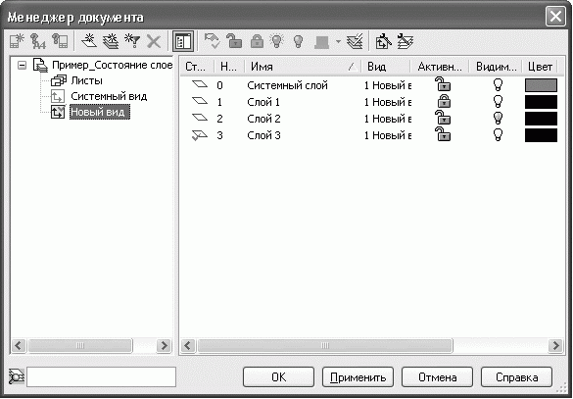

Рисунок 4.1 – Изменения состояния слоев

Иллюстрации при необходимости могут иметь наименование и пояснительные данные (подрисуночный текст). Слово «Рисунок», его номер и через тире наименование помещают после пояснительных данных и располагают в центре под рисунком без точки в конце.

Пример: Рисунок 1.5 – Детали прибора

До иллюстрации и после наименования иллюстрации оставляется одна пустая строка.

Иллюстрации каждого приложения обозначают отдельной нумерацией арабскими цифрами с добавлением пред цифрой обозначения приложения.

Пример: Рисунок А.3.

При ссылке на иллюстрацию следует писать слово «Рисунок» с указанием его номера, например: «в соответствии с рисунком 1.1» и так далее.

Если наименование рисунка состоит из нескольких строк, то его следует записывать через один межстрочный интервал. Наименование рисунка приводят с прописной буквы без точки в конце. Перенос слов в наименовании графического материала не допускается.

### 4.6 Таблицы

Таблицу следует располагать в документе непосредственно после текста, в котором она упоминается впервые или на следующей странице.

На листе таблица размещается с выравниванием по ширине. Ширина таблицы должна соответствовать ширине основного текста.

Наименование таблицы следует помещать над таблицей слева без абзацного отступа в одну строку с ее номером через тире. Наименование таблицы приводят с прописной буквы без точки в конце.

До наименования таблицы и после таблицы оставляется одна пустая строка.

Пример:

Таблица 4.1 – Основные параметры цилиндрического редуктора

|  |  |  |  |
| --- | --- | --- | --- |
| Заголовок 1 | Заголовок 2 | Заголовок 3 | Заголовок 4 |
|  |  |  |  |
|  |  |  |  |
|  |  |  |  |

Если наименование таблицы занимает две строки и более, то его следует записывать через один межстрочный интервал.

Ссылки в тексте на таблицы дают в скобках. При ссылке следует писать слово «таблица» с указанием ее номера.

Таблицу с большим числом строк допускается переносить на другой лист. При переносе части таблицы на другой лист слово «Таблица», ее номер и наименование указывают один раз слева без абзацного отступа над первой частью таблицы. А над другими частями также слева без абзацного отступа пишут слова «Продолжение таблицы» и указывают номер таблицы, при этом заголовки таблицы повторяются.

Пример:

Продолжение таблицы 4.1

|  |  |  |  |
| --- | --- | --- | --- |
| Заголовок 1 | Заголовок 2 | Заголовок 3 | Заголовок 4 |
|  |  |  |  |
|  |  |  |  |

При делении таблицы на части допускается ее головку или боковик заменять соответственно номерами граф и строк. При этом нумеруют арабскими цифрами графы и (или) строки первой части таблицы. Таблица оформляется в соответствии с рисунком 4.2.

|  |  |  |  |  |  |  |  |
| --- | --- | --- | --- | --- | --- | --- | --- |
| Таблица _______ – ______________________  номер наименование таблицы | | | | | | | |
| Головка { |  |  | |  | | } | Заголовки граф | |
|  |  |  |  | } | Подзаголовки граф | |
|  |  |  |  |  |  | } | Строки  (горизонтальные  ряды) | |
|  |  |  |  |  |
|  |  |  |  |  |
| Боковик  (графа для заголовков) | | | Графы (колонки) | |  |  | |

Рисунок 4.2 – Оформление таблиц

Таблицы, за исключением таблиц приложений, следует нумеровать арабскими цифрами сквозной нумерацией внутри раздела.

Таблицы каждого приложения обозначают отдельной нумерацией арабскими цифрами с добавлением перед цифрой обозначения приложения. Например, «Таблица Б.1», если она приведена в приложении Б.

Заголовки граф и строк таблицы следует писать с прописной буквы в единственном числе, а подзаголовки граф со строчной буквы, если они составляют одно предложение с заголовком или с прописной буквы, если они имеют самостоятельное значение. В конце заголовков и подзаголовков таблиц точки не ставят. Графу «Номер по порядку» в таблицу включать не допускается.

Для сокращения текста заголовков и подзаголовков граф отдельные понятия заменяют буквенными обозначениями, установленными ГОСТ 2.321-84 «Единая система конструкторской документации (ЕСКД). Обозначения буквенные», или другими обозначениями, если они пояснены в тексте или приведены на рисунках, например D — диаметр. Н — высота. L — длина.

При отсутствии отдельных данных в таблице следует ставить прочерк (тире).

Если в конце страницы таблица прерывается и ее продолжение будет на следующей странице, в первой части таблицы нижнюю горизонтальную линию, ограничивающую таблицу, не проводят.

Разделять заголовки и подзаголовки граф таблицы диагональными линиями не допускается. Горизонтальные и вертикальные линии, разграничивающие строки таблицы допускается не проводить, если их отсутствие не затрудняет пользование таблицей.

Заголовки граф, как правило, записывают параллельно строкам таблицы. При необходимости допускается перпендикулярное расположение заголовков граф. Заголовки граф выравнивают по центру, а заголовки строк — по левому краю.

В таблице допускается применять размер шрифта меньше, чем в тексте документа.

При наличии в документе небольшого по объему цифрового материала его нецелесообразно оформлять таблицей, а следует давать текстом, располагая цифровые данные в виде колонок.

Пример:

Предельные отклонения размеров профилей всех номеров:

по высоте ± 2,5 %

по ширине полки ± 1,5 %

по толщине стенки ± 0,3 %

по толщине полки ± 0,3 %

### 4.7 Формулы и уравнения

Для обозначения математических символов и знаков, их значений, устных эквивалентов и применений используется ГОСТ Р 54521-2011 «Математические символы».

Уравнения и формулы следует выделять из текста в отдельную строку.

Если уравнение не умещается в одну строку, то оно должно быть перенесено после знака равенства или других математических знаков, причем знак в начале следующей строки повторяют. Знак, символизирующий операцию умножения при переносе, обозначается как «×».

Пояснения значений символов и числовых коэффициентов следует приводить непосредственно под формулой в той же последовательности, в которой они даны в формуле. Значение каждого символа и числового коэффициента необходимо приводить с новой строки, одно под другим. Первая строка пояснения должна начинаться со слова «где» без двоеточия после него с абзаца.

Формулы в документе следует располагать посередине строки без абзацного отступа и обозначать порядковой нумерацией в пределах раздела арабскими цифрами в круглых скобках в крайнем правом положении на строке. Одну формулу обозначают (1.1).

Пример:

$\text{P}\left(\text{t}\right)\text{=exp(-}{}_{}\text{∙t)}$, (1.1)

где λΣ – интенсивность отказов всех элементов схемы, 1/ч;

P(t) – вероятность безотказной работы в течение t часов;

exp – основание натурального логарифма.

Пример:

После расчета фонда заработной платы определяются страховые взносы во внебюджетные фонды (Пенсионный Фонд – 22%, Фонд социального страхования – 2,9%, Фонд обязательного медицинского страхования – 5,1%) по формуле (4.2):

${\text{С}}_{\text{соц}}\text{=}\left({\text{З}}_{\text{осн}}\text{+}{\text{З}}_{\text{доп}}\right)\text{∙30\%}$, (4.2)

где Ссоц – социальные отчисления, руб.;

Зосн и Здоп – основная и дополнительная заработная плата, руб.

Ссылки в тексте на порядковые номера формул дают в скобках.

Пример:

Смотреть в формуле (1.1).

Формулы, следующие одна за другой, не разделенные текстом, разделяют запятой. Порядок изложения математических уравнений такой же, как и формул.

Формулы, помещаемые в приложениях, нумеруются арабскими цифрами в пределах каждого приложения с добавлением перед каждой цифрой обозначения приложения: (В.1).

### 4.8 Ссылки на использованные источники

Ссылки на использованные источники следует указывать порядковым номером источника в списке использованных источников. Порядковый номер ссылки заключают в квадратные скобки. Например, [2]. Нумерация ссылок ведется арабскими цифрами в порядке приведения ссылок в тексте документа независимо от деления на разделы.

При ссылках на стандарты и технические условия указывают их обозначение, при этом допускается не указывать год их утверждения при условии полного описания стандарта и технических условий в списке использованных источников в соответствии с ГОСТ Р 7.0.100-2018 «Система стандартов по информации, библиотечному и издательскому делу. Библиографическая запись. Библиографическое описание. Общие требования и правила составления».

### 4.9 Список использованных источников

Сведения об источниках следует располагать в порядке появления ссылок на источники в тексте и нумеровать арабскими цифрами с точкой и печатать с абзацного отступа.

Правила оформления списка использованных источников смотреть в Приложении В.

Примеры оформления библиографического описания документов в списке использованных источников приведены в приложении Г.

### 4.10 Оформление приложений

Приложения оформляют как продолжение данного документа на последующих его листах.

В тексте документа на все приложения должны быть даны ссылки. Приложения располагают в порядке ссылок на них в тексте документа.

Для оформления материалов, прилагаемых в приложение, добавляется отдельный лист, на котором пишется слово «ПРИЛОЖЕНИЕ», его литера, обозначающая его последовательность (заглавные буквы русского алфавита, начиная с А), и наименование.

Наименование приложения оформляется как наименование раздела.

Листы с наименованием приложений должны иметь общую с остальной частью документа сквозную нумерацию страниц. Материалы, вложенные в приложение, могут иметь собственную нумерацию.

Все приложения должны быть перечислены в содержании документа (при наличии) с указанием их номеров и наименований.

Пример оформления приведен в Приложении Д.

### 4.11 Примечания и сноски

Примечания приводят в документах, если необходимы пояснения или справочные данные к содержанию текста, таблиц или графического материала.

Слово «Примечание» следует печатать с прописной буквы с абзацного отступа, не подчеркивать.

Примечания размещают непосредственно после текстового, графического материала или в таблице к которым они относятся.

Если примечание одно, то после слова "Примечание" ставится тире и текст примечания печатают с прописной буквы. Одно примечание не нумеруется. Несколько примечаний нумеруют по порядку арабскими цифрами без точки.

Пример оформления одного примечания:

Примечание – Нерассмотренные в данном стандарте дополнительные элементы оформления документа следует смотреть в ГОСТ 2.105-19.

Пример оформления нескольких примечаний:

Примечания:

1 В графе «Характерные особенности» необходимо отметить актуальность темы и ее практическое значение; может ли дипломный проект в целом или частично быть использован на производстве, достоинства и недостатки проекта и прочее.

2 В графе «Особенности работы студента над проектом» указать отношение студента к выполнению ВКР, проявленные (не проявленные) им способности, знания, умения студента, продемонстрированные им при выполнении ВКР, а также степень самостоятельности студента и его личный вклад в раскрытие проблем и разработку предложений по их решению и прочее.

### 4.12 Изложение текста документа

Текст документа должен быть кратким, четким и не допускать различных толкований.

При изложении обязательных требований в тексте должны применяться слова: «должен», «следует», «необходимо», «требуется, чтобы», «не допускается», «разрешается только», «запрещается», «не следует» и так далее. При изложении других положений следует применять слова: «могут быть», «как правило», «при необходимости», «в случае» и так далее.

При этом допускает использовать повествовательную форму изложения, например, «применяют», «указывают» и так далее.

В тексте документа не допускается:

* применять обороты разговорной речи, профессионализмы;
* применять для одного и того же понятия различные научно-технические термины, близкие по смыслу (синонимы), а также иностранные слова и термины при наличии равнозначных слови терминов в русском языке;
* применять произвольные словообразования;
* применять сокращения слов, кроме установленных правилами русской орфографии, ГОСТ Р.7.0.12-2011 «Система стандартов по информации, библиотечному и издательскому делу. Библиографическая запись. Сокращение слов и словосочетаний на русском языке. Общие требования и правила», а также в данном документе;
* сокращать обозначения единиц физических величин, если они употребляются без цифр, за исключением единиц физических величин в заголовках таблиц и в расшифровках буквенных обозначений, входящих в формулы и рисунки.

Пример оформления текстов пояснительной записки приведен в приложении Е.

## 5 Обозначение учебных, методических и конструкторских документов

### 5.1 Обозначение учебных и конструкторских документов

Устанавливается следующий порядок обозначения учебных и конструкторских документов.

XX.ХХХХ.XX.XXX.XX.XX

код документа

порядковый номер документа

индекс предмета, дисциплины, МДК, ПМ

номер студента по списку

номер группы

шифр вида работы

Шифр вида работ состоит из одной или двух букв. Виды работ и их шифры приведены в таблице 5.1.

Таблица 5.1 – Виды работ и их шифры

|  |  |
| --- | --- |
| Виды работ | Шифр |
| Геометрическое черчение | ГЧ |
| Дипломная работа | ДР |
| Дипломный проект | ДП |
| Индивидуальный проект | ИП |
| Курсовая работа | КР |
| Курсовой проект | КП |
| Лабораторная работа | ЛР |
| Машиностроительное черчение | МЧ |
| Письменная экзаменационная работы | ПЭР |
| Практическая работа | ПР |

Продолжение таблицы 5.1

|  |  |
| --- | --- |
| Виды работ | Шифр |
| Проекционное черчение | ПЧ |
| Реферат | Р |
| Типовой расчет | ТР |
| Экзаменационная работа | ЭР |

Шифры документов на основании ГОСТ 2.102-2013 приведены в таблице 5.2.

Таблица 5.2 – Виды текстовых и графических документов и их шифры

|  |  |
| --- | --- |
| Наименование документа | Шифр |
| Габаритный чертеж | ГЧ |
| Документы прочие | Д |
| Инструкция по монтажу изделий | ИМ |
| Инструкция по проведению лабораторных и практических работ | И |
| Инструкция по техническому обслуживанию | ИО |
| Инструкция по эксплуатации | ИЭ |
| Монтажный график | МГ |
| Отчет | ОТ |
| Перечень элементов | ПЭЗ |
| Пояснительная записка | ПЗ |
| Расчеты | РР |
| Сборочный чертеж | СБ |
| Схема вакуумная | В |
| Схема гидравлики | Г |
| Схема кинематическая | К |
| Схема оптическая | Л |
| Схема пневматическая | П |

Продолжение таблицы 5.2

|  |  |
| --- | --- |
| Схема электрическая подключения | Э5 |
| Схема электрическая принципиальная | ЭЗ |
| Схема электрическая соединений | Э4 |
| Схема электрическая структурная | Э1 |
| Схема электрическая функциональная | Э2 |
| Схемы общие | Э6 |
| Таблицы | ТБ |
| Текстовые электронные КД | ТЭ |
| Техническое описание | ТО |
| Чертеж общего вида | ВО |
| Электромонтажный чертеж | ЭМ |
| Электронная структура изделия | ЭС |
| Электронные модели изделия (детали, сборочной единицы) | 3D |
| Электронные чертежи | 2D |

Шифры видов практик приведены в таблице 5.3.

Таблица 5.3 – Виды практик и их шифры

|  |  |
| --- | --- |
| Вид практики | Шифр |
| Учебная | УП |
| Производственная | ПП |
| Производственная (преддипломная) | ПП |

Например:

Шифр для дипломного проекта: ДП.Т1-17.15.00.00.ПЗ

ДП.Т1-17.15.00.00.ПЗ

код документа

порядковый номер документа

индекс предмета, дисциплины, МДК, ПМ

номер студента по списку

номер группы

шифр вида работы

Шифр для письменной экзаменационной работы: ПЭР.Т1-17.15.00.00.ПЗ

ПЭР.Т1-17.15.00.00.ПЗ

код документа

порядковый номер документа

индекс предмета, дисциплины, МДК, ПМ

номер студента по списку

номер группы

шифр вида работы

Шифр для индивидуального проекта по учебному предмету УП.01 Математика: ИП.Т1-20.09.УП.01.00.ПЗ

ИП.Т1-20.09.УП.01.00.ПЗ

код документа

порядковый номер документа

индекс учебного предмета

номер студента по списку

номер группы

шифр вида работы

Шифр для отчета по лабораторным работам по междисциплинарному курсу МДК.06.01 Системы автоматизированного проектирования в профессиональной деятельности: ЛР.Т1-19.01.МДК.06.01.00.ОТ

ЛР.Т1-19.01.МДК.06.01.00.ОТ

код документа

порядковый номер документа

индекс МДК

номер студента по списку

номер группы

шифр вида работы

Шифр для экзаменационной работы по профессиональному модулю ПМ.06 Применение САПР в профессиональной деятельности: ЭР.Т1-19.01.ПМ.06.22.Д

ЭР.Т1-19.01.ПМ.06.22.Д

код документа

порядковый номер экзаменационного билета

индекс профессионального модуля

номер студента по списку

номер группы

шифр вида работы

Шифр для отчета по учебной практике по профессиональному модулю ПМ.06 Применение САПР в профессиональной деятельности:   
УП.Т1-19.01.ПМ.06.00.ОТ

УП.Т1-19.01.ПМ.06.00.ОТ

код документа

порядковый номер документа

индекс профессионального модуля

номер студента по списку

номер группы

шифр вида работы

Шифр для отчета по производственной практике по профессиональному модулю ПМ.01 Организация простых работ по техническому обслуживанию и ремонту электрического и электромеханического оборудования:   
ПП.Т1-19.01.ПМ.01.00.ОТ

ПП.Т1-19.01.ПМ.01.00.ОТ

код документа

порядковый номер документа

индекс профессионального модуля

номер студента по списку

номер группы

шифр вида работы

Шифр для отчета по производственной практике (преддипломной) ПДП:   
ПП.Т1-19.01.ПДП.00.ОТ

ПП.Т1-19.01.ПДП.00.ОТ

код документа

порядковый номер документа

индекс практики

номер студента по списку

номер группы

шифр вида работы

Шифр для реферата по учебному предмету УП.01 Математика:   
Р.Т1-20.09.УП.01.00.Д

Р.Т1-20.09.УП.01.00.Д

код документа

порядковый номер документа

индекс учебного предмета

номер студента по списку

номер группы

шифр вида работы

### 5.2 Обозначение документов методического и наглядного характера

Устанавливается следующая структура обозначений документов методического характера.

XX.XXX.ХХ - XX

год выпуска

порядковый номер документа

индекс предмета, дисциплины, МДК, ПМ, практики

шифр вида документа

Шифры вида документа указаны в таблице 5.4.

Таблица 5.4 – Шифры документов методического характера

|  |  |
| --- | --- |
| Наименование методического материала | Шифр |
| Учебник | У |
| Учебное пособие | УП |
| Методическое пособие | МП |
| Методические разработки | МР |
| Методические указания | МУ |
| Методические рекомендации | МР |
| Электронное пособие | ЭП |
| Методические разработки воспитательного характера | МВ |
| Методическая разработка по предмету, дисциплине, ПМ и его составляющим | М |
| Методический доклад | МД |
| Методическое сообщение | МС |

Например:

Шифр для методических указаний по выполнению лабораторных работ по МДК.06.01 Системы автоматизированного проектирования в профессиональной деятельности:   
МУ.МДК.06.01.02 - 20

МУ.МДК.06.01.02 - 20

год выпуска

порядковый номер документа

индекс предмета, дисциплины, МДК, ПМ, практики

шифр вида документа

# Приложение А

## Пример оформления титульного листа

Государственное автономное профессиональное образовательное учреждение    
Чувашской Республики «Межрегиональный центр компетенций –  
 Чебоксарский электромеханический колледж»

Министерства образования Чувашской Республики

ДИПЛОМНЫЙ ПРОЕКТ

ДП.Т1-17.152.00.00.ПЗ

Студент

(Фамилия И. О.)

(подпись) (чч.мм.гггг)

Руководитель

(Фамилия И. О.)

(подпись) (чч.мм.гггг)

Консультант

по экономике

(Фамилия И. О.)

(подпись) (чч.мм.гггг)

Нормоконтроль

(Фамилия И. О.)

(подпись) (чч.мм.гггг)

Рецензент

(Фамилия И. О.)

(подпись) (чч.мм.гггг)

Зав. отделением

(Фамилия И. О.)

(подпись) (чч.мм.гггг)

2021

# Приложение Б

## Пример оформления содержания

# СОДЕРЖАНИЕ

Изм.

Лист

№ докум.

Подпись

Дата

Лист

2

ОБОЗНАЧЕНИЕ ДОКУМЕНТА

Разраб.

Ф.И.О.

Название работы

Лит.

Листов

60

МЦК – ЧЭМК

Пров.

Ф.И.О.

Реценз.

Ф.И.О.

Н.контр.

Ф.И.О.

Утв.

Ф.И.О.

Введение 3

1 Заголовок первого раздела 4

1.1 Заголовок первого подраздела первого раздела 4

1.2 Заголовок второго подраздела первого раздела 5

1.3 Заголовок третьего подраздела первого раздела 5

2 Заголовок второго раздела 6

2.1 Заголовок первого подраздела второго раздела 6

2.2 Заголовок второго подраздела второго раздела 8

3 Заголовок третьего раздела 12

3.1 Заголовок первого подраздела третьего раздела 12

3.2 Заголовок второго подраздела третьего раздела 13

3.3 Заголовок третьего подраздела третьего раздела 13

…….. 19

Заключение 25

Список использованных источников 26

Приложение А – Заголовок приложения А 28

Приложение Б – Заголовок приложения Б 29

Приложение В – Заголовок приложения В 30

# Приложение В

## Пример оформления списка использованных источников

# СПИСОК ИСПОЛЬЗОВАННЫХ ИСТОЧНИКОВ

Лист

Дата

Лист

52

ДП.Кс1-16.02.00.ПЗ

Изм.

№ докум.

Подпись

1. Слесарев, А. И. Аспекты проектирования электронных схем на основе микроконтроллеров : учебное пособие / А. И. Слесарев, Е. В. Моисейкин, Ю. Г. Устьянцев. – Екатеринбург : УрФУ, 2018. – 136 с.
2. Щепетов, А. Г. Основы проектирования приборов и систем : учебник и практикум для академического бакалавриата / А. Г. Щепетов. – Москва : Юрайт, 2016. – 458 с.
3. Водовозов, А. М. Микроконтроллеры для систем автоматики: учебное пособие / Водовозов А. М. – Вологда : Инфра-Инженерия, 2016. – 164 с.:
4. Галочкин, В. А. Схемотехника аналоговых и цифровых устройств : учебное пособие / В. А. Галочкин. – Самара: ФГОБУ ВПО ПГУТИ, 2016. – 441 с.
5. Кокорев, Ю. А. Способы расчета точностных характеристик деталей и узлов приборов : учебное пособие / Ю. А. Кокорев, Ф. В. Звягин ; под редакцией В. А. Городничева. – Москва : МГТУ им. Н. Э. Баумана, 2018. – 211 с.
6. Матюшин, А. О. Программирование микроконтроллеров: стратегия и тактика / А. О. Матюшин. – Москва : ДМК Пресс, 2017. – 356 с.
7. ГОСТ 2.301-68 Единая система конструкторской документации. Форматы : межгосударственный стандарт : утвержден и введен в действие Постановлением Комитета стандартов, мер и измерительных приборов при Совете Министров СССР от 28 мая 1968 г. № 751 : введен впервые : дата введения 1971-01-01 . – Москва : Стандартинформ, 2007. – 5 с.
8. Охрана труда в России : [сайт]. – Москва, 2001 – . – URL: https://ohranatruda.ru (дата обращения: 21.03.2021).
9. Коршунов, В. В. Экономика организации : учебник и практикум для среднего профессионального образования / В. В. Коршунов. – 4-е изд., перераб. и доп. – Москва : Юрайт, 2019. – 313 с. – URL: https://urait.ru/bcode/433531 (дата обращения: 23.03.2021).
10. Корнеева, И. В. Экономика организации. Практикум : учебное пособие для среднего профессионального образования / И. В. Корнеева, Г. Н. Русакова. – Москва : Юрайт, 2021. – 123 с. – URL: https://urait.ru/bcode/474176 (дата обращения: 23.03.2021).

Лист

Дата

Лист

538

ДП.Кс1-16.02.00.ПЗ

Изм.

№ докум.

Подпись



…

1. Инженерно-экологический справочник. В трех томах. Том 1 / А. С. Тимонин, Р. Ш. Абиев, С. М. Дмитриев, Т. С. Дмитриева. – Вологда: Инфра-Инженерия, 2019. – 321 с.

# ПРИЛОЖЕНИЕ Г

## Примеры библиографического описания документов в списке использованных источников

Примеры составлены на основе приведенных в ГОСТ Р 7.0.100-2018 «Библиографическая запись. Библиографическое описание. Общие требования и правила составления».

### КНИГИ

Один автор

Каменский, П. П. Труды по истории изобразительного искусства : художественная критика / П. П. Каменский. – Санкт-Петербург : БАН, 2017. – 215 с.

Два, три автора

Брекерс, М. «Мы хорошие» : точка зрения человека, понимающего Путина, или Как средства массовой информации манипулируют нами / М. Брекерс, П. Шрайер ; перевод с немецкого Я. М. Элькина. – Москва : РОССПЭН, 2017. – 134 с.

Варламова, Л. Н. Управление документацией : англо-русский аннотированный словарь стандартизированной терминологии / Л. Н. Варламова, Л. С. Баюн, К. А. Бастрикова. – Москва : Спутник+, 2017. – 398 с.

Четыре автора

Управленческий учет и контроль строительных материалов и конструкций : монография / В. В. Говдя, Ж. В. Дегальцева, С. В. Чужинов, С. А. Шулепина. – Краснодар : КубГАУ, 2017. – 149 с.

Пять и более авторов

Распределенные интеллектуальные информационные системы и среды : монография / А. Н. Швецов, А. А. Суконщиков, Д. В. Кочкин [и др.]. – Курск : Университетская книга, 2017. – 196 с.

Книги, не имеющие индивидуального автора

Устав Профессионального союза работников народного образования и науки Российской Федерации : утвержден учредительным I съездом Профсоюза 27 сентября 1990 года : с изменениями и дополнениями от 31 марта 2010 года. –Москва : [б. и.], 2010. – 48 с.

Институциональная экономика: развитие, преподавание, приложения : сборник научных статей V Международной научной конференции, 15 ноября 2017 года. – Москва : ГУУ, 2017. – 382 с.

Старопечатные издания

Новиков, Н. И. Опыт историческаго словаря о российских писателях / Из разных печатных и рукописных книг, сообщенных известий, и словесных преданий собрал Николай Новиков. – В Санктпетербурге : Тип. Акад. наук, 1772. – 264 с.

Амвросий (Серебренников ; архиепископ Екатеринославский и Херсонский). Краткое руководство к оратории российской, сочиненное в Лаврской семинарии в пользу юношества, красноречию обучающагося / архиепископ Екатеринославский и Херсонский Амвросий. – В Москве : в Унив. тип., 1778. – 168 с.

### Законодательные материалы

Об общих принципах организации местного самоуправления в Российской Федерации : Федеральный закон от 6 октября 2003 года № 131-ФЗ. – Москва : Проспект ; Санкт-Петербург : Кодекс, 2017. – 158 с.

Уголовный кодекс Российской Федерации : федеральный закон от 13 июня 1996 г. № 63-ФЗ : в редакции от 27 декабря 2019 № 500-ФЗ // Государственная система правовой информации : официальный интернет-портал правовой информации – URL: <http://pravo.gov.ru/proxy/ips/?docbody=&nd=102041891&intelsearch> (дата обращения: 25.01.2020).

### Правила

Правила дорожного движения : с новыми штрафами : по состоянию на 01.06.2017 : [утверждены Советом министров – Правительством Российской Федерации 23.10.1993]. – Ростов-на-Дону : Феникс, 2017. – 94 с.

Правила обеспечения безопасности при выводе из эксплуатации ядерных установок ядерного топливного цикла : (НП-057-17) : официальное издание : утверждены Федеральной службой по экологическому, технологическому и атомному надзору от 14.06.17 : введены в действие 23.07.17. – Москва : НТЦ ЯРБ, 2017. – 32 с.

### Стандарты

ГОСТ Р 57647–2017. Лекарственные средства для медицинского применения. Фармакогеномика. Биомаркеры = Medicines for medical applications. Pharmacogenomics. Biomarkers : национальный стандарт Российской Федерации : издание официальное : утвержден и введен в действие Приказом Федерального агентства по техническому регулированию и метрологии от 8 сентября 2017 года № 1042-ст : введен впервые : дата введения 2018-07-01 / подготовлен Первым Московским государственным медицинским университетом имени И. М. Сеченова. – Москва : Стандартинформ, 2017. – 7 c.

ГОСТ Р 57618.1–2017. Инфраструктура маломерного флота. Общие положения = Small craft infrastructure. General provisions : национальный стандарт Российской Федерации : издание официальное : утвержден и введен в действие Приказом Федерального агентства по техническому регулированию и метрологии от 17 августа 2017 года № 914-ст : введен впервые : дата введения 2018-01-01 / разработан ООО «Техречсервис». – Москва : Стандартинформ, 2017. – 7 с.

### Диссертация и автореферат диссертации

Аврамова, Е. В. Публичная библиотека в системе непрерывного библиотечно-информационного образования : диссертация на соискание ученой степени кандидата педагогических наук / Аврамова Елена Викторовна. – Санкт-Петербург, 2017. – 361 с.

Величковский, Б. Б. Функциональная организация рабочей памяти : автореферат диссертации на соискание ученой степени доктора психологических наук / Величковский Борис Борисович. – Москва, 2017. – 44 с.

### Многотомные издания

Издание в целом

Голсуорси, Д. Сага о Форсайтах : в 2 томах / Джон Голсуорси ; перевод с английского М. Лорие [и др.]. – Москва : Время, 2017.

Отдельный том

Жукова, Н. С. Инженерные системы и сооружения : учебное пособие. В 3 частях. Часть 1. Отопление и вентиляция / Н. С. Жукова, В. Н. Азаров. – Волгоград : Волг ГТУ, 2017. – 89 с.

### СЕРИАЛЬНЫЕ ИЗДАНИЯ

Газеты

Беспартийная газета : костромская областная общественно-политическая газета / учредитель ЗАО «Эдельвейс». – 2014, янв. – . – Кострома, 2014 –. – Еженед.

Советская Чувашия : общественно-политическая газета / учредители: Кабинет Министров Чувашской Республики, АО «Газета «Советская Чувашия». – Чебоксары, 2020. – 6 февр. (№ 13).

Журналы

Агротехника и энергообеспечение : научно-практический журнал / учредитель и издатель Орловский государственный аграрный университет. – 2014 –. – Орел, 2014 – . – Ежекв.

Медиа. Информация. Коммуникация : МИК : международный электронный научно-образовательный журнал / учредитель Московский государственный гуманитарный университет им. М. А. Шолохова ; редакционная коллегия: И. В. Жилавская (гл. ред.) [и др.]. – Москва, 2014 – . – Ежемес. – URL: [http://mic.org.ru/index.php (](http://mic.org.ru/index.php)дата обращения: 02.10.2014).

Журналист : ежемесячный профессиональный журнал / учредитель и издатель ООО «Медиагруппа «Журналист». – 2020. – № 1.

### Аудиоиздания

Лермонтов, М. Ю. Герой нашего времени : роман : [аудиокнига] / М. Ю. Лермонтов ; читает И. Басов. – Москва : Звуковая книга, 2007. – 1 CD-ROM.

Карамзин, Н. М. История государства Российского : от Рюрика до Иоанна Васильевича : тома 1–9 : [аудиокнига] / Н. М. Карамзин ; читают Д. Напалков, Е. Чубарова. – Москва : 1С-Паблишинг, 2011. – 1 DVD-ROM.

«Аквариум», рок-группа (Санкт-Петербург). Архангельск / «Аквариум». – Москва : Мистерия звука, 2011. – 1 CD DA.

### Видеоиздания

Иваново детство : художественный фильм по мотивам рассказа В. Богомолова «Иван» / авторы сценария: В. Богомолов, М. Папава ; режиссер-постановщик А. Тарковский ; киностудия «Мосфильм». – Москва : Киновидеообъединение «Крупный план», 2007. – 1 DVD-ROM.

Просмотрено военной цензурой : [документальный фильм] / режиссер-постановщик: Р. Фокин ; сценарий: А. Овчинников. – Москва : Русский Исторический Канал, 2010. – 1 CD-ROM.

### Мультимедийные электронные издания

Романова, Л. И. Английская грамматика : тестовый комплекс / Л. И. Романова. – Москва : Айрис : MagnaMedia, 2014. – 1 CD-ROM.

Окружающий мир : 1-й класс : [электронное учебное пособие]. – Москва : 1С, 2016. – 1 CD-ROM.

### Компьютерные программы

КОМПАС-3D LT V 12 : система трехмерного моделирования / разработчик «АСКОН». – Москва : 1С, 2017. – 1 CD-ROM.

Электронный паспорт здоровья ребенка (школьника) / разработчик: Академический МИАЦ. – Москва : 1C, 2017. – 1 CD-ROM.

### Сайты в сети «Интернет»

Правительство Российской Федерации : официальный сайт. – Москва. – URL[: http://government.ru (](http://government.ru/)дата обращения: 19.02.2018).

Государственный Эрмитаж : [сайт]. – Санкт-Петербург, 1998 – . – URL: <http://www.hermitagemuseum.org/wps/portal/hermitage> (дата обращения: 16.08.2017).

ТАСС : информационное агентство России : [сайт]. – Москва, 1999 – . – URL[: http://tass.ru (](http://tass.ru/)дата обращения: 26.05.2018).

Электронная библиотека: библиотека диссертаций : сайт / Российская государственная библиотека. – Москва : РГБ, 2003 – . – URL: <http://diss.rsl.ru/?lang=ru>(дата обращения: 20.07.2018).

РУКОНТ : национальный цифровой ресурс : межотраслевая электронная библиотека : сайт / консорциум «КОТЕКСТУМ». – Сколково, 2010 – . – URL[: https://rucont.ru (](https://rucont.ru/)дата обращения: 06.06.2018).

[eLIBRARY.RU](http://eLIBRARY.RU) : научная электронная библиотека : сайт. – Москва, 2000 –. – URL: [https://elibrary.ru (](https://elibrary.ru/)дата обращения: 09.01.2018).

Газета.Ру : [сайт] / учредитель АО «Газета.Ру». – Москва, 1999 – . – URL[: https://www.gazeta.ru (](https://www.gazeta.ru/)дата обращения: 15.04.2018).

### СТАТЬИ

Статья (раздел) из книги

Калинина, Г. П. Развитие научно-методической работы в Книжной палате / Г. П. Калинина, В. П. Смирнова // Российская книжная палата: славное прошлое и надежное будущее : материалы научно-методической конференции к 100-летию РКП. – Москва, 2017. – С. 61–78.

Янушкина, Ю. В. Исторические предпосылки формирования архитектурного образа советского города 1930–1950-х гг. / Ю. В. Янушкина // Архитектура Сталинграда 1925–1961 гг. Образ города в культуре и его воплощение : учебное пособие / Ю. В. Янушкина. – Волгоград, 2014. – Разд. 1. – С. 8–61. – URL: [http://vgasu.ru/attachments/oi yanushkina 01.pdf](http://vgasu.ru/attachments/oi_yanushkina_01.pdf) (дата обращения: 20.06.2018).

Статья из газеты

Щербина, М. В. Об удостоверениях, льготах и правах : [ответы первого заместителя министра труда и социальной защиты Республики Крым на вопросы читателей газеты «Крымская правда»] / Марина Щербина ; [записала Н. Пупкова] // Крымская правда. – 2017. – 25 нояб. (№ 217). – С. 2. – Окончание. Начало: 18 нояб. (№ 212).

Ясин, Е. Г. Евгений Ясин: «Революция, если вы не заметили, уже состоялась» : [об экономической ситуации : беседа с научным руководителем Национального исследовательского университета «Высшая школа экономики» / записал П. Каныгин] // Новая газета. – 2017. – 22 дек. (№ 143). – С. 6–7.

Статья из журнала

Влияние психологических свойств личности на графическое воспроизведение зрительной информации / С. К. Быструшкин, О. Я. Созонова, Н. Г. Петрова [и др.] // Сибирский педагогический журнал. – 2017. – № 4. – С. 136–144.

Скрипник, К. Д. Лингвистический поворот и философия языка Дж. Локка: интерпретации, комментарии, теоретические источники / К. Д. Скрипник // Вестник Удмуртского университета. Серия: Философия. Психология. Педагогика. – 2017. – Т. 27, вып. 2. – С. 139–146.

Московская, А. А. Между социальным и экономическим благом: конфликт проектов легитимации социального предпринимательства в России / А. А. Московская, А. А. Берендяев, А. Ю. Москвина // Мониторинг общественного мнения : экономические и социальные перемены. – 2017. – № 6. С.31–35. URL: https ://wciom.ru/fileadmin/file/monitoring/2017/142/201714202Moskovskaya.pdf (дата обращения: 11.03.2017).

Янина, О. Н. Особенности функционирования и развития рынка акций в России и за рубежом / О. Н. Янина, А. А. Федосеева // Социальные науки: social-economic sciences. – 2018. – № 1. – URL: <http://academymanag.ru/journal/YaninaFedoseeva2.pdf> (дата обращения: 04.06.2018).

Статья с сайта в сети Интернет

Грязев, А. «Пустое занятие»: кто лишает Россию права вето в СБ ООН : в ГА ООН возобновлены переговоры по реформе Совета Безопасности / А. Грязев // Газета. ru : [сайт]. – 2018. – 2 февр. – URL: <https://www.gazeta.ru/politics/2018/02/02a11634385.shtml> (дата обращения: 09.02.2018).

Бахтурина, Т. А. От МАRС 21 к модели BIBFRAME: эволюция машиночитаемых форматов Библиотеки конгресса США : [презентация : материалы Международной научно-практической конференции «Румянцевские чтения 2017», Москва, 18–19 апреля 2017 г.] / Т. А. Бахтурина // Теория и практика каталогизации и поиска библиотечных ресурсов : электронный журнал. – URL[: http://www.nilc.ru/journal/](http://www.nilc.ru/journal/) (дата обращения: 22.05.2018).

Порядок присвоения номера ISBN // Российская книжная палата : [сайт]. – 2018. – URL[: http://bookchamber.ru/isbn.html (](http://bookchamber.ru/isbn.html)дата обращения: 22.05.2018).

План мероприятий по повышению эффективности госпрограммы «Доступная среда» // Министерство труда и социальной защиты Российской Федерации : официальный сайт. – 2017. – URL[: https://rosmintrud.ru/docs/1281 (](https://rosmintrud.ru/docs/1281)дата обращения: 08.04.2017).

Интерактивная карта мира / Google // [Maps-of-world.ru](http://Maps-of-world.ru) = Карта мира : [сайт]. – URL: http://maps-of-world.ru/inter.html (дата обращения: 17.09.2017).

«Ю-Питер», рок-группа (Санкт-Петербург). Река небесная : [видеоклип] / «Ю-Питер» ; режиссер, автор музыки и слов В. Бутусов // Вячеслав Бутусов : официальный сайт. – URL: [http://butusov.ru/video (](http://butusov.ru/video)дата обращения: 09.04.2018).

Рецензии

Дмитриев, А. В. Россия в контексте пространственного развития: взгляд с периферии Ближнего Севера / А. В. Дмитриев, В. В. Воронов // Мир России : социология, этнология. – 2017. – Т. 26, № 4. – С. 169–181. – Рец. на кн.: Потенциал Ближнего Севера: экономика, экология, сельские поселения : к 15-летию Угорского проекта / под редакцией Н. Е. Покровского, Т. Г. Нефедовой. Москва : Логос, 2014. 200 с.

Волосова, Н. Ю. [Рецензия] / Н. Ю. Волосова // Вестник Удмуртского университета. Серия: Экономика и право. – 2017. – Т. 27, вып. 4. – С. 150–151. – Рец. на кн.: Уголовно-правовая охрана экологической безопасности и экологического правопорядка / А. С. Лукомская. Москва : Юрлитинформ, 2017. 181 с.

# Приложение Д

## Пример оформления листа приложения

# ПРИЛОЖЕНИЕ В

Лист

Дата

Лист

55

ДП.Кс1-16.02.00.ПЗ

Изм.

№ докум.

Подпись

## Чертеж печатной платы

## 

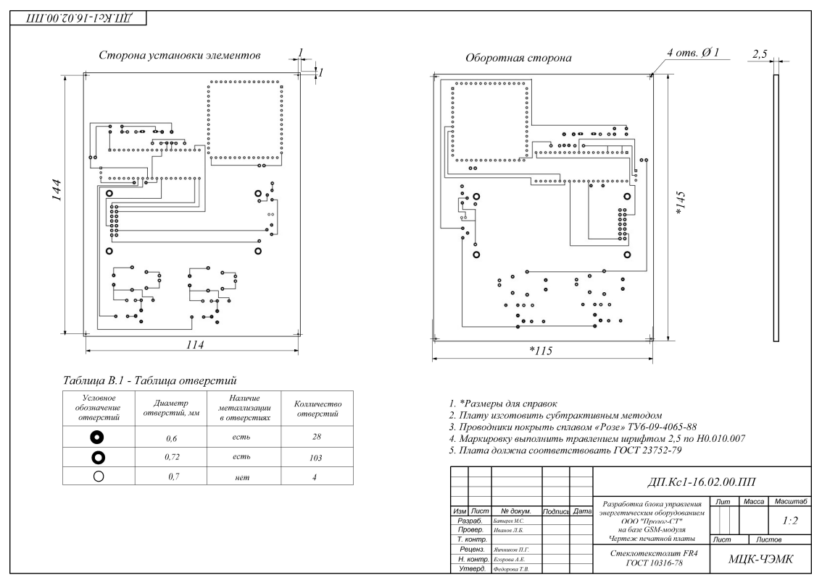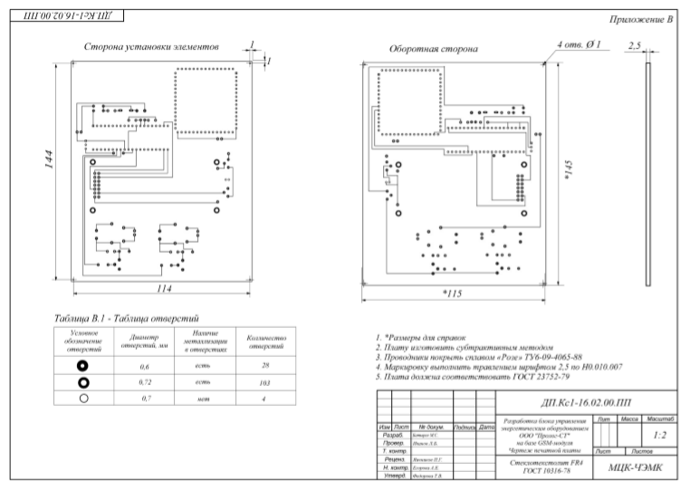

# Приложение Е

## Примеры оформления текста пояснительной записки

# АННОТАЦИЯ *(с новой страницы*)

# ВВЕДЕНИЕ *(с новой страницы)*

## 1 Заголовок первого раздела (*с новой страницы*)

### 1.1 Заголовок первого подраздела первого раздела

Текст…………………..

Как показано на рисунке 1.1………

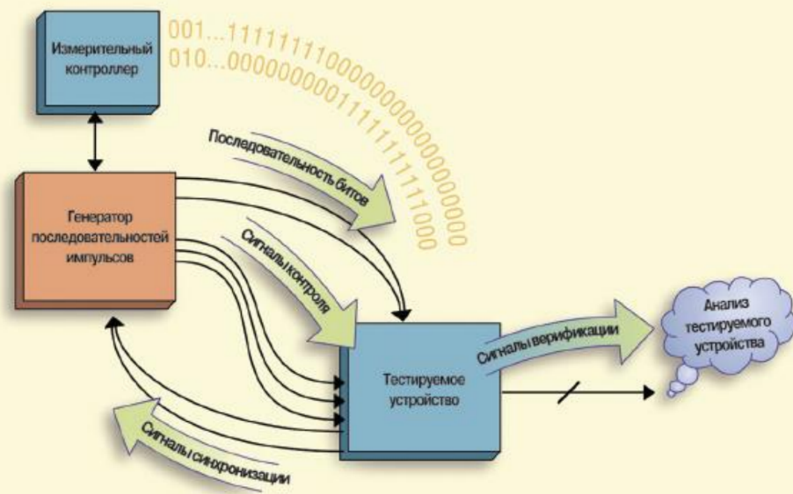

Рисунок 1.1 – Концептуальная блок-диаграмма цифровой системы

### 1.2 Заголовок второго подраздела первого раздела

Текст………………..

### 1.3 Заголовок третьего подраздела первого раздела

Текст…………………….

## 2 Заголовок второго раздела (*с новой страницы*)

### 2.1 Заголовок первого подраздела второго раздела

Текст…………………..

Как показывает временная диаграмма генерирования последовательности цифровых данных (см. рисунок 2.1)……….

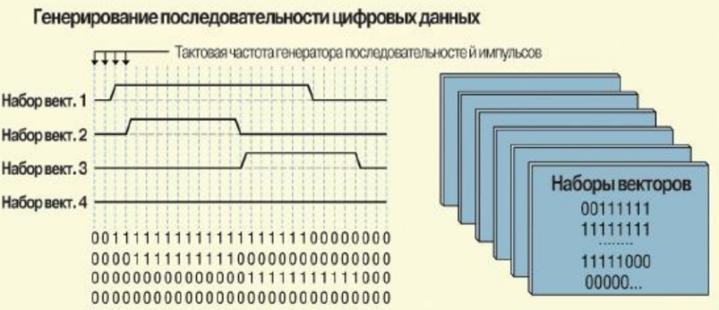

Рисунок 2.1 – Генерация тестовых векторов

### 2.2 Заголовок второго подраздела второго раздела

Текст………………..

### 2.3 Заголовок третьего подраздела второго раздела

Текст……………….

В таблице 2.1 приведены данные…….

Таблица 2.1 – Основные размеры шайб

|  |  |  |  |  |  |  |  |
| --- | --- | --- | --- | --- | --- | --- | --- |
| Номинальный диаметр шайбы, мм | Внутренний диаметр шайбы, мм | Толщина шайбы, мм | | | | | |
| легкой | | нормальной | | тяжелой | |
| *a* | *b* | *A* | *b* | *a* | *b* |
| 2,0 | 2,1 | 0,5 | 0,8 | 0,5 | 0,5 | - | - |
| 2,5 | 2,6 | 0,6 | 0,8 | 0,6 | 0,6 | - | - |
| 3,0 | 3,1 | 0,8 | 1,0 | 0,8 | 0,8 | 1,0 | 1,2 |

## 3 Заголовок третьего раздела (*с новой страницы*)

### 3.1 Заголовок первого подраздела третьего раздела

### 3.1.1 Заголовок пункта 1 подраздела 3.1

Распылитель следует заменить при наличии:

* трещин;
* излома;
* коррозии иглы.

### 3.1.2 Пункт 2 подраздела 3.1

### 3.2 Заголовок второго подраздела третьего раздела

Текст………………..

Плотность каждого образца ρ, кг/м3, вычисляют по формуле

$ρ=\frac{m}{V}$, (3.1)

где m – масса образца, кг;

V – объем образца, м3.

### 3.3 Заголовок третьего подраздела третьего раздела

Текст……………….

### 3.3.1 Пункт 1 подраздела 3.3

Текст……………….

### 3.3.2 Пункт 2 подраздела 3.3

В таблице 3.1 приведены данные…….

Таблица 3.1 – Основные параметры

|  |  |  |  |
| --- | --- | --- | --- |
| Диаметр стержня крепежной детали, мм | Масса 1000 шт. стальных шайб, кг | Диаметр стержня крепежной детали, мм | Масса 1000 шт. стальных шайб, кг |
| 1,1  1,2  1,4 | 0,045  0,043  0,111 | 2,0  2,5  3,0 | 0,192  0,350  0,553 |

# ЗАКЛЮЧЕНИЕ *(с новой страницы)*

# СПИСОК ИСПОЛЬЗОВАННЫХ ИСТОЧНИКОВ (*с новой страницы*)